# KA 4.7 Inovace nástroje na odhalování plagiátů v IS

Pracoviště: FI – Centrum výpočetní techniky

## Grafický návrh uživatelského prototypu

Grafický návrh uživatelského prototypu je zaměřen na moderní design a intuitivní grafické prvky, které usnadňují orientaci a práci s nástrojem. Klíčovou inovací je propojení dvou původně samostatných aplikací – „Podobnosti“ a „Porovnej dva“ – na úrovni uživatelského rozhraní.  
Pro potřeby realizace byl vytvořen interaktivní grafický prototyp v nástroji Adobe XD, který sloužil jako základ pro následné programátorské úpravy.

Obr. 1: Zobrazení kontrolovaného dokumentu s vyznačenými podobnými pasážemi a seznamem nalezených podobných dokumentů, vč. 2D grafů vyznačujících podobné úseky textu. Používá se tzv. široké rozložení, které dovoluje maximální využití šířky monitoru. Byly omezeny ostatní (rušivé) prvky.

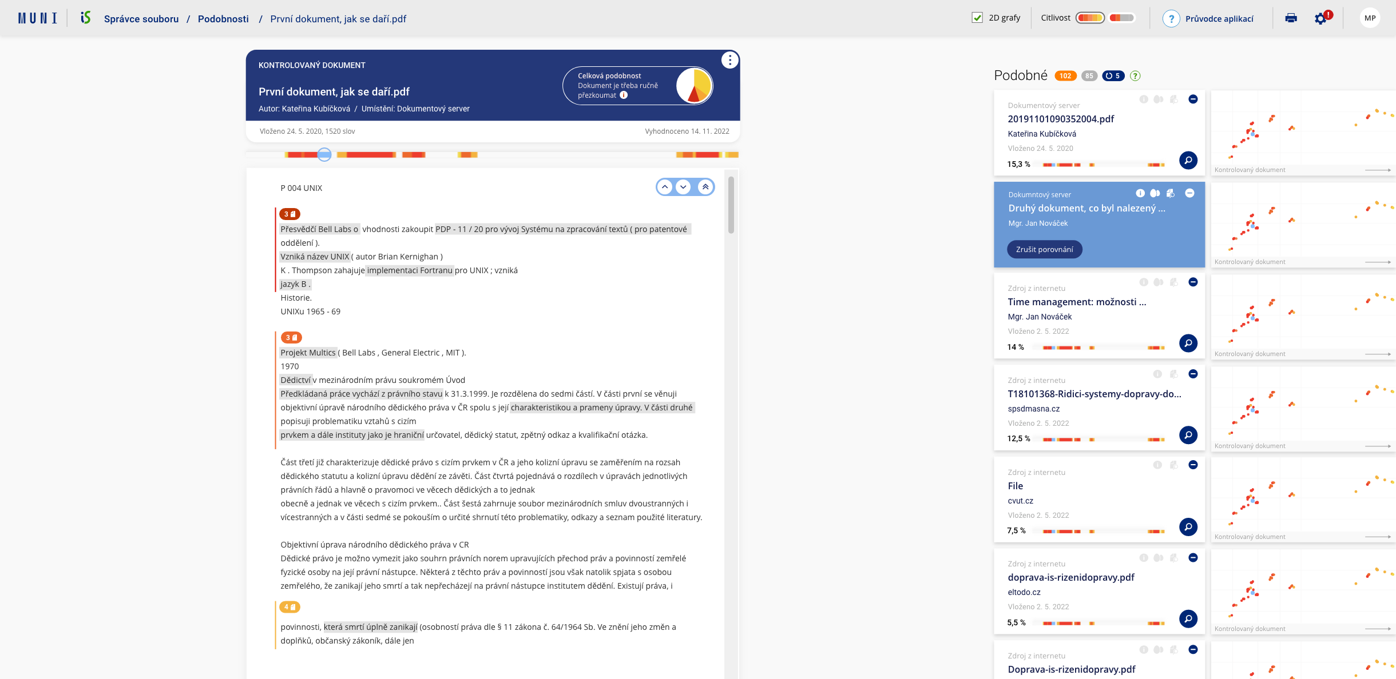

Obr. 2: Zobrazení kontrolovaného a podobného dokumentu na jedné obrazovce, vyznačeny podobné pasáže. Indikace míry shody pomocí barevných segmentů. Návrh zobrazení textu, na které uživatel nemá právo čtení.

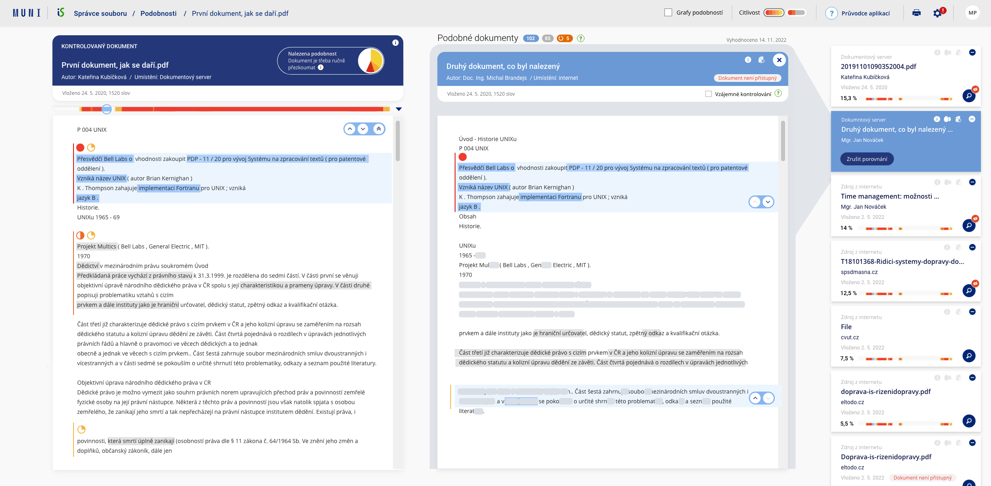

Obr. 3: Podoba aplikace v tmavém designu.

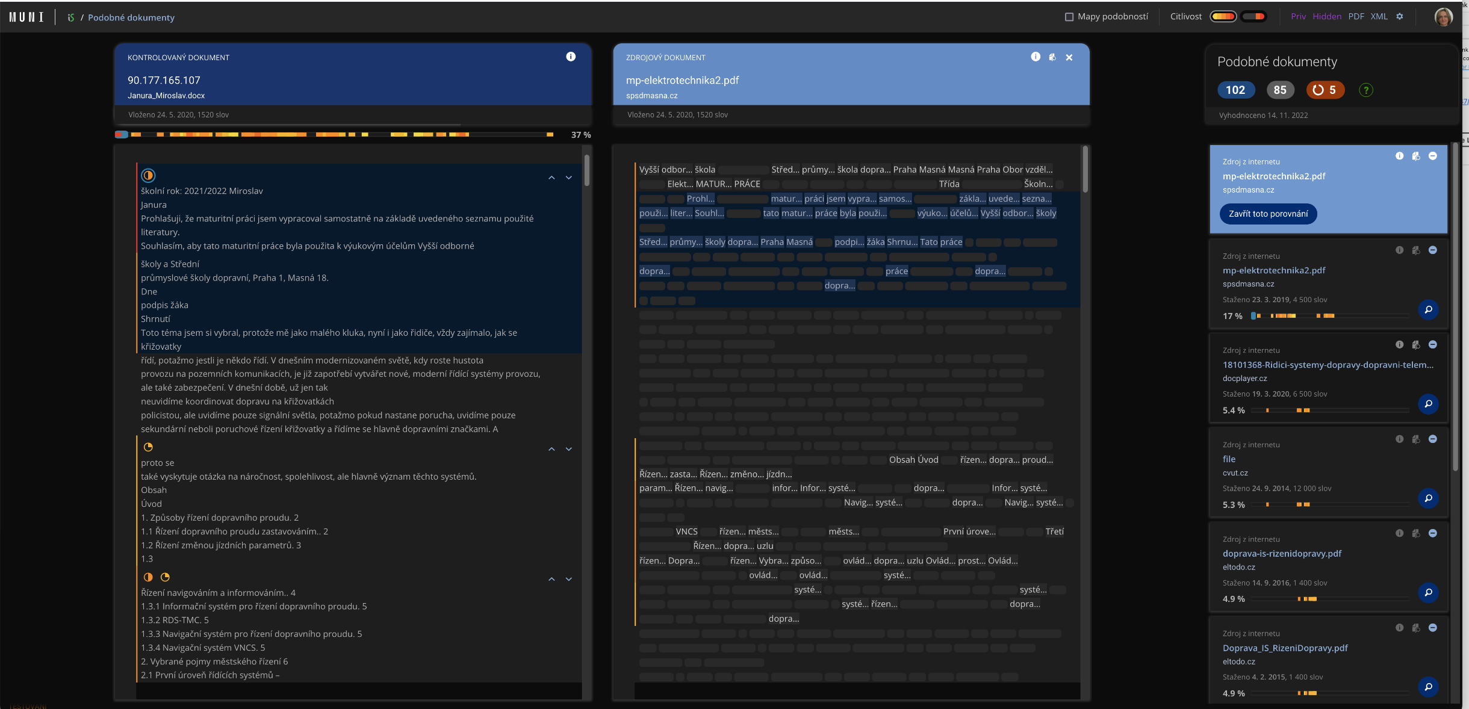

Obr. 4: Porovnání s podobným dokumentem vč. 2D grafu, který ukazuje umístění podobných pasáží v obou dokumentech.

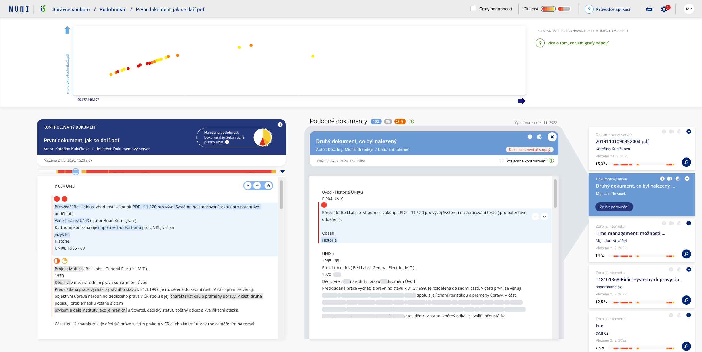

Obr. 5: Ukázka zobrazení na mobilních zařízeních. Návrh klade důraz na tzv. responzivní design.

